الجمهورية الجزائرية الديمقراطية الشعبية
People's Democratic Republic of Algeria
وزارة التعليم العالي و البحث العلمي
Ministry of Higher Education and Scientific Research

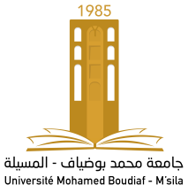
University Mohamed Boudiaf of M’Sila
Faculty of..........................
Department of........................

جامعة محمد بوضياف بالمسيلة
كلية ..................................
قسم : ................................

رقم : / ق..../2024 المسيلة في :

شهادة القيام بمهام الوصاية
يشهد السيد رئيس قسم ............................. بأن الأستاذ(ة) :
الإسم و اللقب : ( أستاذ محاضر – أ- بقسم ............................. )
المدة بالأشهر | الشعبة | ميدان التكوين | السنة الدراسية
قام (ت) بمهام الوصاية والمرافقة البيداغوجية لطلبة السنة الأولى جذع مشترك : ............... وفق التفاصيل التالية :

مسؤول ميدان التكوين : رئيس القسم :

